TEMAT KOMPLEKSOWY: MIESZKAŃCY ŁĄKI

Dzień I
08.06.2020r. (PONIEDZIAŁEK)

Temat dnia: Co słychać na łące?
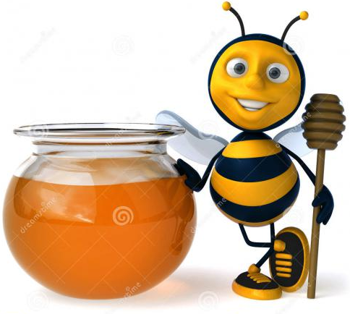
Temat 1: „Skąd bierze się miód?” – rozmowa w oparciu o wiersz B. Koronkiewicz.

„Skąd bierze się miód” – słuchanie wiersza B. Koronkiewicz.
Słodki, złocisty, lepiący,
pyszny na chlebie chrupiącym.
Serek z nim w buzi w mig znika,
dodam go też do piernika.

Herbatkę słodzić nim wolę….
Lecz skąd miód wziął się na stole?
W jakich go robią fabrykach
i kto go zamknął w słoikach?

Gdy pszczoła w piękny dzień lata,
znajduje nektar na kwiatach.
I szybko zebrać go musi,
bo zapach bardzo ją kusi.

Niesie do ula, znów wraca,
na tym polega jej praca.
A w ulu pszczółek niemało,
każdej pracować się chciało.

Zbierały nektar, zbierały
i miód wyprodukowały.
Jak? Tego żadna nie powie,
lecz miód to jest samo zdrowie.

Na pszczoły lepiej uważaj,
o miód zaś pytaj pszczelarza.
On żyje z pszczołami w zgodzie
I dobrze zna się na miodzie.

Rozmowa na temat wiersza.
- Jaki jest miód?
- Do czego używamy miodu?
- Kto produkuje miód?
- Z czego pszczoły robią miód?
- Kto opiekuje się pszczołami?

„Co wiemy o miodzie”.
Pszczoły mieszkają w ulach. Wejścia do ula strzegą strażniczki. Pszczoły
za pomocą tańca informują, w którym kierunku trzeba lecieć, aby znaleźć
łąkę pełną kwiatów. W królestwie pszczół rządzi królowa. Miód to
przetworzony przez pszczoły pyłek kwiatowy. Pszczoły zbierają go
z kwiatów rosnących na łąkach, w sadach, w lesie. Mamy różne rodzaje
miodów, w zależności od tego z jakich kwiatów został zebrany pyłek.
Rodzaje miodów: lipowy, gryczany, akacjowy, rzepakowy, wielokwiatowy,
wrzosowy, spadziowy.
Znaczenie miodu – wykorzystanie w medycynie, do produkcji kosmetyków.

Dodatkowo: „Z kamerą wśród pszczół”- filmik dla dzieci (link na dole)
https://www.youtube.com/watch?v=LMLSxZJTNnE

„Motyle” – zabawa orientacyjno – porządkowa.
Dzieci poruszają się po pokoju w rytmie muzyki naśladując lot motyla, na przerwę
w muzyce, wykonują przysiad.

Temat 2: „Łąka pełna kwiatów”– origami płaskie z koła.
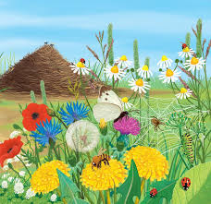

Wprowadzenie do tematu.
Oglądanie ilustracji „Łąka”.
Dzieci oglądają ilustracje przedstawiające łąkę, nazywają występujące
na niej kwiaty: maki, rumianki, mniszek lekarski.

Rysowanie do muzyki („Walc kwiatów” Piotra Czajkowskiego).
https://www.youtube.com/watch?v=GC7PycSBILc

Dzieci słuchają muzyki i rysują na całej kartce kreski w różnych odcieniach
zieleni.

Podanie tematu pracy i wyjaśnienie sposobu jej wykonania.
Dzieci składają z różnokolorowych kółek kwiaty, zginając koła na połowę.
Następnie przyklejają je na przygotowane wcześniej kartki.

Karty pracy do wykonania w domu
„Sześciolatek. Razem się uczymy”cz.4- karty pracy (str. 46,47)
„Pięciolatek. Razem się uczymy”cz.4-karty pracy (str.41,42)

Zabawy ruchowe przy muzyce ( propozycje do wykorzystania przez cały tydzień)

Ćwicz z Kubusiem
Kubuś nad jeziorem https://kubus.pl/cwicz/kubus-nad-jeziorem/
Kubuś tancerz https://kubus.pl/cwicz/kubus-tancerz/
Kubuś balet https://kubus.pl/cwicz/kubus-balet/

Miłego dnia

